Sac à album
A trois on a moins froid

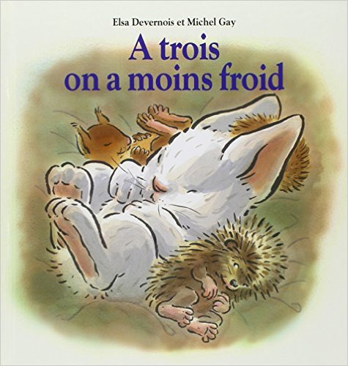 | Aujourd'hui, votre enfant a emprunté  le « sac à album »  A trois on a moins froid  D’Elsa Devernois et Michel Gay
Ce livre a été lu en classe. Votre enfant connaît déjà l’histoire.
 | Ce sac contient des « petits plus » :  - les images séquentielles pour remettre l’histoire dans l’ordre et la raconter  - le matériel pour réaliser un hérisson en pâte à modeler  - le puzzle de la couverture à reconstituer
Contenu du sac :
- L’album « A trois on a moins froid »
- Une enveloppe avec les 6 images séquentielles
- Une boite avec de la pâte à modeler et des cure-dents
- La fiche de fabrication du hérisson en pâte à modeler
- Le puzzle en bois de la couverture de l’album
 | Votre enfant a emprunté ce sac pour le week-end (ou les vacances).  Merci de prendre soin de tout le contenu du sac…  Pour permettre à ce « sac à album » de circuler parmi tous les enfants qui le souhaitent, merci de le rapporter au plus tard, le mercredi suivant l’emprunt, en vérifiant qu’il soit bien complet.

Je vous souhaite une bonne lecture et de beaux moments d’échanges et de jeux avec votre enfant.

www.jeuxdecole.net

